«Затверджено» «____»_________2020 року
Директор школи ________________І.К.Добросельська

План дистанційного навчання
13.04-17.04.2020 р.

Дні тижня | Урок | 10 клас | Тема уроку | Домашнє завдання | Термін виконання
Понеділок13.04 | 1 | Фізика | Розв’язування задач. | Записати розв’язок задачі №6 (с.236) за посиланням: https://www.youtube.com/watch?v=1Vk46SNTeSs | До 15.04
Понеділок13.04 | 2 | Українська м.
Понеділок13.04 | 3 | Англійська мова
Понеділок13.04 | 4 | Громад. освіта | Ринок праці. | Тема 6, розділ 6, завдання 1, 4, 5, стор.151 | До 17.04
Понеділок13.04 | 5 | Українська л.
Понеділок13.04 | 6 | Біологія | Проект. Гено терапія та її перспективи | Виконати проект по матеріалах інтернет | До  17.04.2020
Понеділок13.04 | 7 | Фізкультура
Вівторок  14.04 | 1 | Англійська м.
Вівторок  14.04 | 2 | Математ. (ал.) | Диференціювання функцій | §20 № 20.9 – 20.16 | До  16.04.2020
Вівторок  14.04 | 3 | Технології | Шліфування кромок деталей | Шліфування кромок деталей | До 27.04.2020
Вівторок  14.04 | 4 | Українська м.
Вівторок  14.04 | 5 | Географія | Канада. Дослідження № 23. Складники підприємницького успіху української діаспори в Канаді та США. | §31 (прочитати). Провести дослідження №23.  Опрацювати матеріал:  https://geografiamozil2.jimdofree.com/%D0%B3%D0%BE%D0%BB%D0%BE%D0%B2%D0%BD%D0%B0/%D0%BA%D0%B0%D0%BD%D0%B0%D0%B4%D0%B0/ | До 16.04
Вівторок  14.04 | 6 | Українська л.
Вівторок  14.04 | 7 | Захист Вітчизни
Вівторок  14.04 | 8 | Фізкультура
Середа  15.04 | 1 | Українська л.
Середа  15.04 | 2 | Українська м.
Середа  15.04 | 3 | Інформатика | Інструктаж з БЖД. Особистий та відкритий ключі. | Переглянути презентацію та законспектувати інформацію:  https://naurok.com.ua/osobistiy-ta-vidkritiy-klyuchi-sertifikat-vidkritogo-klyucha-129372.html | До 22.04
Середа  15.04 | 4 | Математ. (геом.) | Аксіоми стереометрії. Розміщення прямих і площин у просторі | §1-8, розв’язати № 1.11, 1.12, 2.20,2 2.21 | До 22.04
Середа  15.04 | 5 | Фізика | Розв’язування задач. Підготовка до контрольної роботи. | Записати розв’язок задачі №8 (с.236) за посиланням: https://www.youtube.com/watch?v=590scW0jFqc | До 16.04
Середа  15.04 | 6 | Захист Вітчизни
Середа  15.04 | 7 | Англійська м.
Четвер  16.04 | 1 | Історія (в) | Початок Другої світової війни. Воєнні дії в середині 1941 – 1942 рр. | §28, завдання 7, стор. 133; §29, завдання 6, стор. 140. | До 23.04
Четвер  16.04 | 2 | Хімія | Амінокислоти: склад і будова молекул, загальні і структурні формули, характеристичні групи, систематична номенклатура. Пептидна група. Пептиди. Білки. Хімічні властивості білків. | Опрацювати §28, 29, завд. 212,214,219 | До 23.04.2020
Четвер  16.04 | 3 | Фізика | Контрольна робота з теми «Основи термодинаміки» | Написати реферат або повідомлення на одну з тем  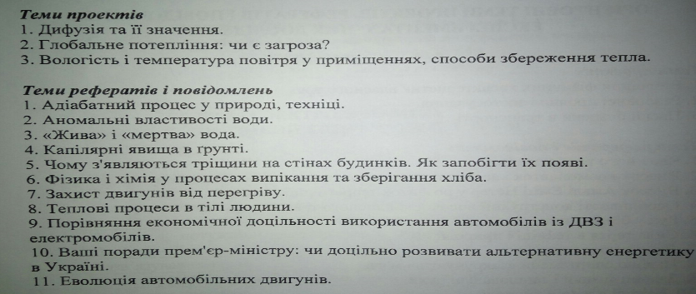
Четвер  16.04 | 4 | Математ. (ал.) | Розв’язування задач | §20, № 20.19 - 20.24 | До 21.04
Четвер  16.04 | 5 | Історія України | Остарбайтери. Військовополонені. Концтабори. | 37, https://www.youtube.com/watch?v=Wkldp7OrLr8 | До 17.04
Четвер  16.04 | 6 | Географія | Бразилія. | §32 (прочитати).  Опрацювати матеріал та законспектувати важливу, на вашу думку, інформацію в зошиті: https://geografiamozil2.jimdofree.com/%D0%B3%D0%BE%D0%BB%D0%BE%D0%B2%D0%BD%D0%B0/%D0%B1%D1%80%D0%B0%D0%B7%D0%B8%D0%BB%D1%96%D1%8F/  Повторити розділи ІІІ та ІV (Океанія та Америка). Підготуватися до тестів. | До 21.04
Четвер  16.04 | 7 | Технології | Шліфування з використанням ручних механізмів | Шліфування з використанням ручних механізмів | До 23.04.2020
П’ятниця  17.04 | 1 | Зарубіжна л.
П’ятниця  17.04 | 2 | Біологія | Контрольна робота по темі: « Спадковість і мінливість» | Завдання в Viber-групі | До  24.04.2020
П’ятниця  17.04 | 3 | Українська м
П’ятниця  17.04 | 4 | Українська л.
П’ятниця  17.04 | 5 | Історія України | Опір окупантам. | §38, завдання 2,3, стор.217 | До 23.04
П’ятниця  17.04 | 6 | Громад. освіта | Лобіювання інтересів та корупція. | Тема 7 з розділу 6, завдання 1, 2, 3, 4, стор.155 | До 24.04
П’ятниця  17.04 | 7 | Фізкультура

